Annexe 3 – B – Formulaire de candidature à un poste en Allemagne - Année scolaire 2014 - 2015

État civil
Nom patronymique : Nom marital : …………………………….
Prénom : Date de naissance :
Homme Femme Nationalité : …………………………………………

Situation de famille
Personnes devant vous accompagner à l’étranger : Conjoint : oui non
Nombre d’enfants qui vous accompagneront :……………………âge(s)……..
Niveau scolaire des enfants à la rentrée 2013……………………………………

Adresse personnelle
Rue :
Code postal : Ville :
N° de téléphone : ……………………………
Adresse et n° de téléphone pendant les vacances d’été :
……………………………………………………………………………………………………………………… ……………………………………………………………………………………………………………………….
Adresse électronique (professionnelle ou personnelle) :
Personne à joindre en France en cas d’urgence (adresse, n° de téléphone) :

Situation administrative
Grade :
Enseignant titulaire : oui non Classe : Échelon :
Académie de rattachement : ………………………………..Département d’exercice :
Département de rattachement pour les professeurs des écoles stagiaires et pour les enseignants qui n’exercent pas actuellement dans une école :

École d’exercice
Nom :
Adresse :
Code postal : Ville : N° de téléphone :
Classe dans laquelle vous exercez actuellement :

Diplômes, titres universitaires et professionnels (préciser la date et le lieu d’obtention)

Niveau de compétence en langue allemande selon le Cadre européen commun de référence pour les langues (CECRL)
Compétences | Aucune | A1 | A2 | B1 | B2 | C1 | C2
Compréhension de l’oral
Compréhension de l’écrit
Expression orale
Expression écrite

Expériences professionnelles
- Avez-vous une expérience de l’enseignement du français langue étrangère ? oui non
Si oui, précisez : …………………………….
…………………………….
……………………………………………………………………………………………………………………….
- Avez-vous, à l’école primaire, une expérience de l’enseignement de l’allemand ? oui non
Si oui, précisez l’année, la durée hebdomadaire et la (ou les) classe(s) : ……………………………………………………………………………………………………………………………………………………………………………………………………………………………………………….

- Avez-vous fait des séjours professionnels à l’étranger ? oui non
Si oui, lieu et date et durée :
…………………………….

- Autres expériences et compétences pertinentes pour l’échange :
……………………………………………………………………………………………………………………………………………………………………………………………………………………………………………………………………………………………………………………………………………………………………………………………………………

Autres
- Avez-vous le permis de conduire ? oui non
- Si oui, disposerez-vous d’un véhicule sur place ? oui non

Vœux en vue de l’affectation
Indiquez obligatoirement trois Länder parmi les 10 participant actuellement à l’échange, par ordre de préférence. En cas de non respect de cette consigne, votre dossier ne sera pas examiné.
La commission franco-allemande de répartition s’engage à respecter l’un de vos 3 vœux et tient compte des partenariats existant déjà entre une académie et un Land. La liste publiée peut varier d’une année à l’autre.
Il est à noter que certains Länder ne participent pas chaque année à l’échange (Hambourg, la Saxe, la Saxe-Anhalt, la Thuringe notamment) et que par conséquent un autre Land peut être proposé aux candidats si aucun de leurs vœux ne peut être satisfait.
Pour connaître le Land partenaire de votre académie, consulter la rubrique consacrée aux relations européennes et internationales sur votre site académique.
 |  | Land
 | 1er vœu
 | 2ème vœu
 | 3ème vœu
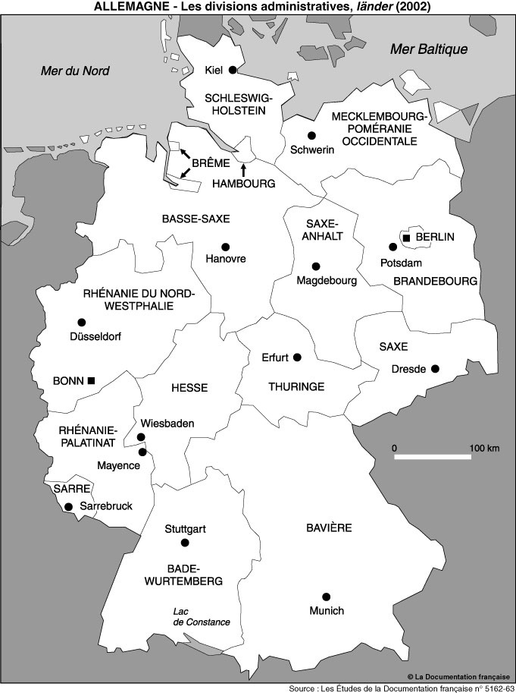 |  |  | Länder
 |  |  | Bade-Wurtemberg
 |  |  | Berlin
 |  |  | Brandebourg
 |  |  | Hesse
 |  |  | Mecklembourg-Poméranie-Occidentale
 |  |  | Rhénanie-du-Nord-Westphalie
 |  |  | Rhénanie-Palatinat
 |  |  | Sarre
 |  |  | Saxe
 |  |  | Saxe-Anhalt
 |  |  | Thuringe
 |  |  | Tout Land
Les participants enseignent essentiellement dans les écoles élémentaires, Il existe néanmoins pour certains postes d’autres possibilités. Parmi celles-ci, veuillez cocher la (les) case(s) qui vous conviendrai(en)t.
 | oui | éventuellement | non
Affectation en école maternelle
Affectation en collège
Affectation dans un établissement bilingue (disciplines non linguistiques en français)
Justification de vos vœux
…………………………………………………………………………………………………………………………………………………………………………………………………………………………………………………………………………

Postulez-vous à une autre mobilité ? Laquelle ?
…………………………………………………………………………………………………………………………………..
…………………………………………………………………………………………………………………………………..
Remarques complémentaires éventuelles
…………………………………………………………………………………………………………………………………..
…………………………………………………………………………………………………………………………………..
La réponse à ces questions sera communiquée à la commission franco-allemande chargée de la répartition des candidats afin de mieux répondre aux besoins et attentes de chacun.

Engagement
- Je m’engage à accepter une affectation conforme à l’un des vœux que j’ai formulés et reconnais avoir été informé(e) qu’aucune demande ultérieure de changement d’affectation ne pourra être prise en considération.
- Je m’engage à participer aux réunions et stages organisés avant et durant mon séjour en Allemagne.
- Je m’engage, enfin, à assurer, lors de mon retour en France, des activités contribuant au développement de l’enseignement de l’allemand à l’école primaire.

Fait à le
Signature du candidat

Avis hiérarchiques

- Avis de l’inspecteur de l’éducation nationale

Favorable Réservé Défavorable

En cas d’avis défavorable, motivation de la décision :
…………………………………………………………………………………………………………………………………………………………………………………………………………………………………………………………………………
…………………………………………………………………………………………………………………………………………………………………………………………………………………………………………………………………………

Date : Signature

- Décision du directeur académique des services départementaux de l’éducation nationale

Départ autorisé Départ refusé

En cas de refus, motivation de la décision …………………………………………………………………………………
…………………………………………………………………………………………………………………………………………………………………………………………………………………………………………………………………………
…………………………………………………………………………………………………………………………………………………………………………………………………………………………………………………………………………
…………………………………………………………………………………………………………………………………………………………………………………………………………………………………………………………………………

Date Signature du DASEN

Date Signature du Délégué académique aux relations européennes et internationales et
à la coopération (DAREIC)

